GÜZEL SANATLAR VE TASARIM FAKÜLTESİ ÖZEL YETENEK SINAV BAŞVURUSU YARDIM DOSYASI

https://ubys.trabzon.edu.tr/AIS/ApplicationForms/Home/Index?apptype=12 linkine tıklanır
Açılan ekranda Kimlik bilgileri doldurularak başvuru ekranına giriş yapılır.
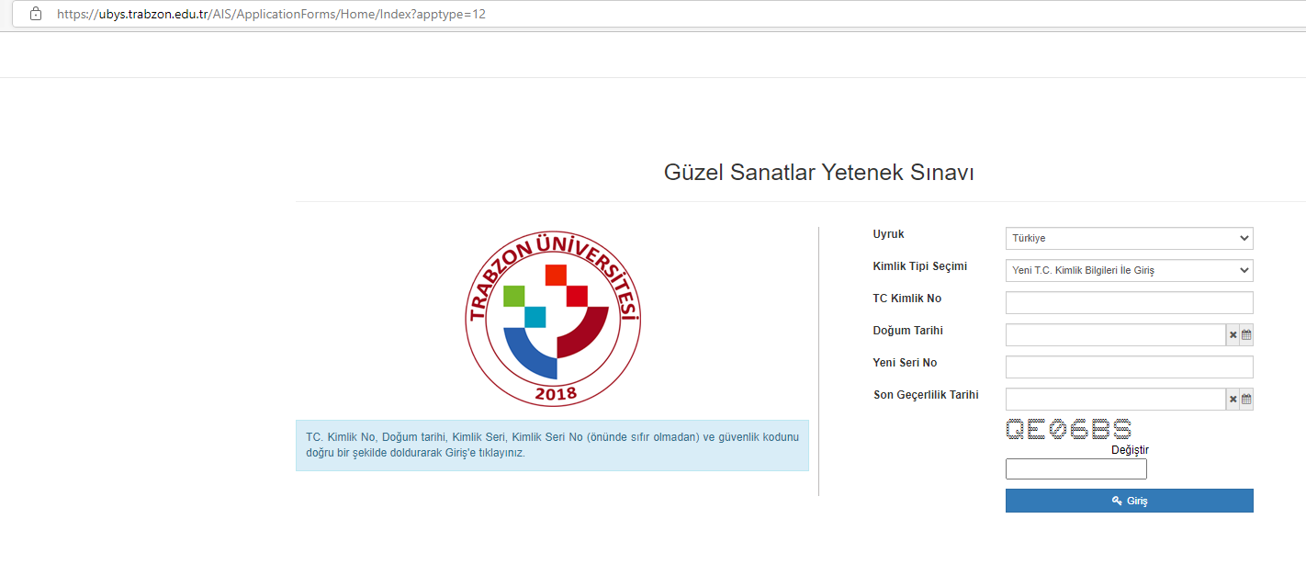
- Giriş yapılınca açılan ekranda ilk olarak tercih ettiğiniz programı seçmelisiniz.
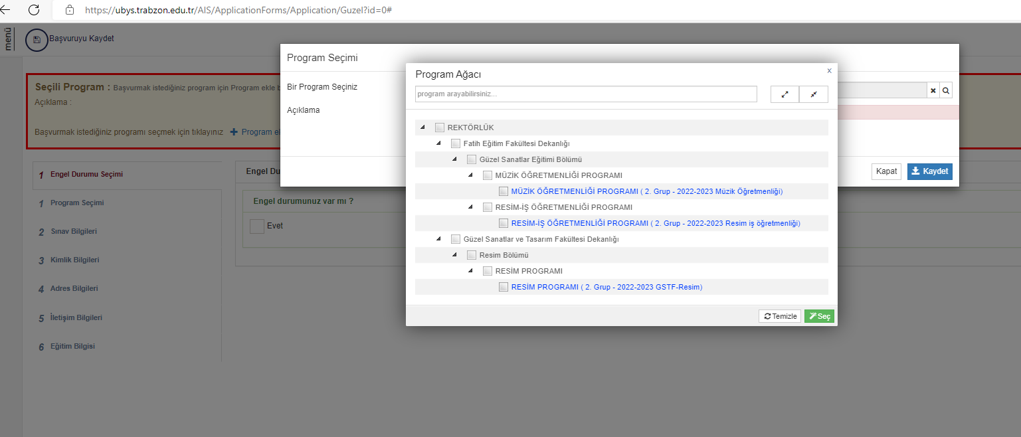

- “Engel” durumunuz varsa “Evet”i işaretleyip engelli raporunuzu yükleyiniz. Engel durumunuz yoksa bu adımı atlayınız.
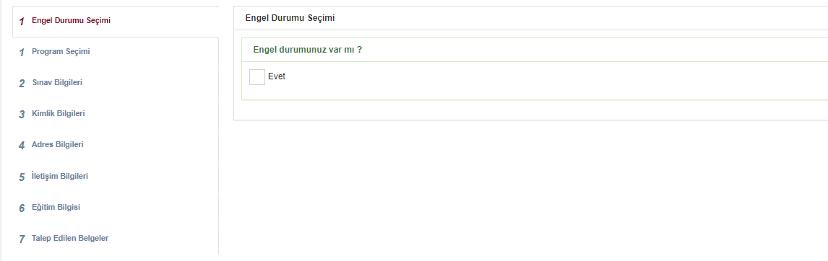
- Sınav Bilgileri sekmesinde kullanmak istediğiniz sınav bilgisini “OSYMden Sınav Sorgula” butonuna tıklayarak işlem yapılır
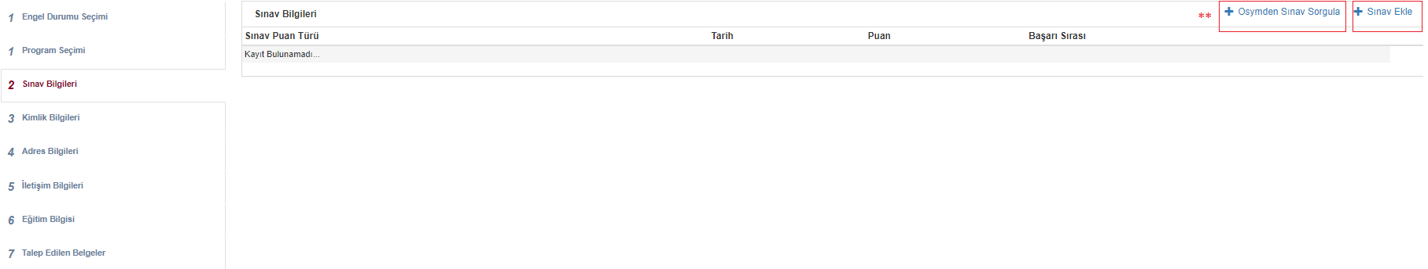

- “OSYMden Sınav Sorgula” butonuna tıklandığında açılan ekranda sınav türünü “YKS” sınav yılını 2022(ya da 2021) seçerek “Ara” butonuna tıklanır.
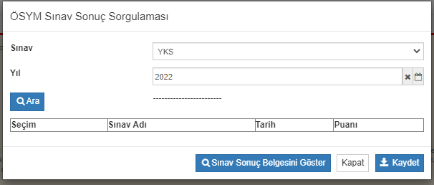

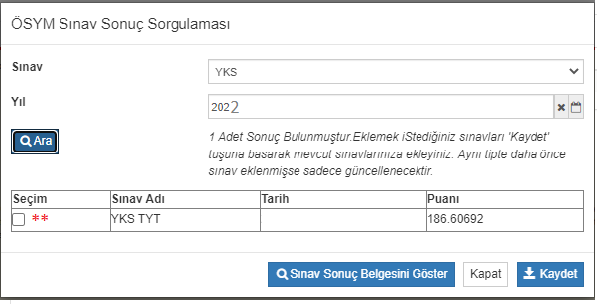
** Listelenen sınav puanınız seçilerek(Seçim e tıklanır) “kaydet” butonuna tıklanır.
Ardından kaydedilen sınav puanının yanında yer alan “Seçiniz” butonuna tıklanır
Burada açılan ekranda sınav sonuç dosyanızı “Dosya Seç” butonu yardımıyla dosyanızı yükleyiniz.
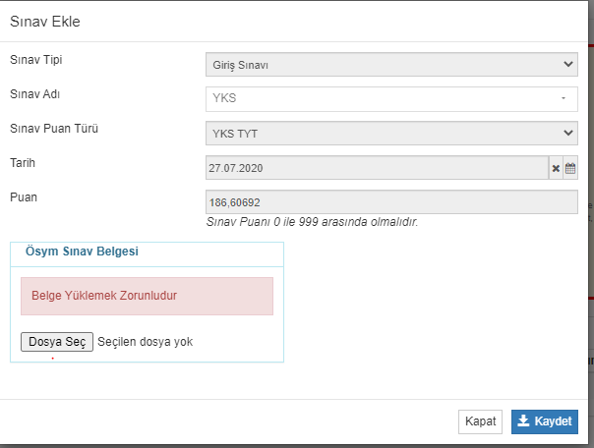

- Eğer girdiğiniz yıla ait bir sınav puanı gözükmüyorsa(a adımı) ve sorguladığınız yıl bilgisinden eminseniz, belgeniz de varsa 2. Adımda “OSYMden sınav sorgula” butonu yerine “Sınav ekle” butonu ile manuel ekleme yapabilirsiniz.

- Kimlik bilgileri sekmesine tıklandığında resim alanı üzerine imleci getirerek çıkan sembole(** ) tıklanır ve resim dosyanızı seçerek yükleme yapılır.

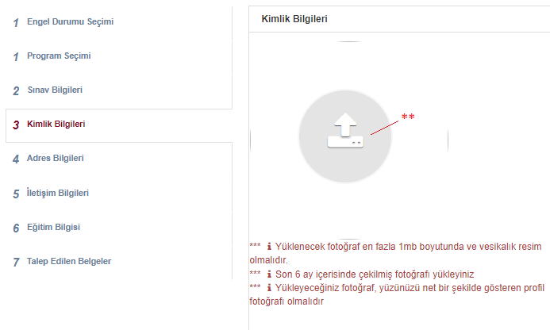
- Adres bilgisi nüfusa kayıtlı bilgi gelmektedir bu adım kontrol edilip işlem yapılmadan geçilir.

- İletişim bilgileri sekmesinde Cep Telefonu, Email ile Bir yakınınızın telefon bilgilerini eklemeniz gerekmektedir. Bilgileri “İletişim Bilgisi Ekle” butonuna tıklanarak eklenir.

İletişim Bilgisi Ekle butonuna tıklanınca açılan ekranda eklemek istediğiniz iletişim türünü seçin Değer alanına bilgiyi girin ve kaydet butonuna tıklayın (E-mail, Cep Telefonu, Bir yakınınızın telefonu için 3 kez bu adımı tekrarlayın.)

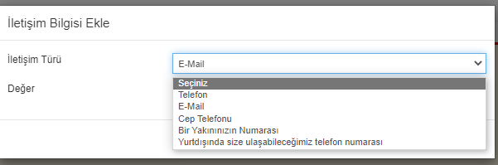

- Eğitim Bilgileri Sekmesinde gelen ekranda “Eğitim Bilgisi Ekle” butonuna tıklanır.

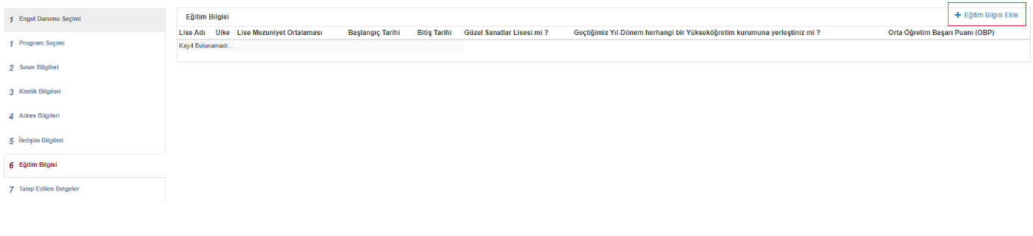

Lise mezuniyet bilgileriniz Lise Adı, Başlangıç, Bitiş Tarihleri doldurulur ardından diploma kısmında yer alan Dosya seç ile diploma/mezuniyet belgeniz yüklenir.
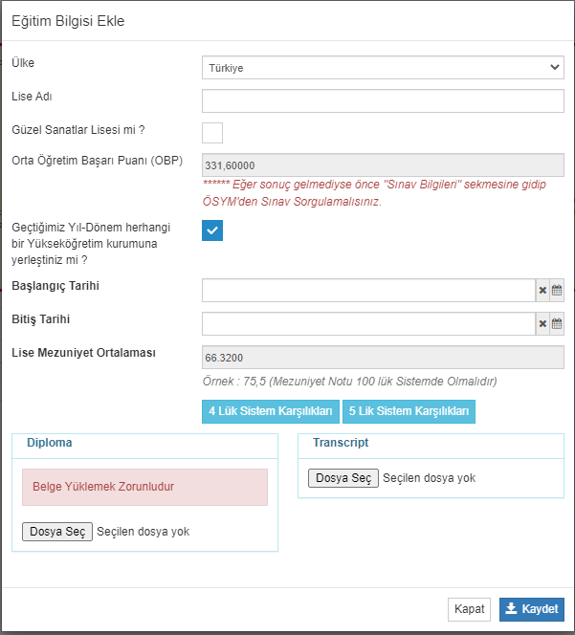

- Başvurunuzu 2021 yılı puanıyla yapacaksanız 2022 YKS Başvuru Dosyanızı Buradan yüklemeniz zorunludur. (* Başvurunuzu 2022 YKS puanıyla yapıyorsanız bu adımı atlayınız.)

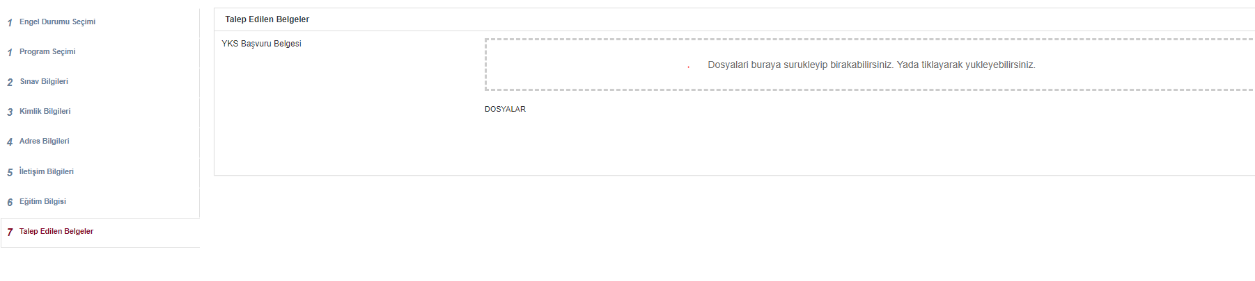
- En son adımda tüm bilgilerinizin doğruluğunu kontrol ediniz daha sonra Sol üst köşede yer alan “Başvuru Kaydet” Butonuna tıklayarak çıkan “Uyarı” ekranına Evet diyerek kaydetme işleminiz tamamlayınız. Ardından Ekrana çıkan Aday numaranızı not ediniz, sınav belgenizi yazdırınız(bu belge ile sınava girebilirsiniz).
